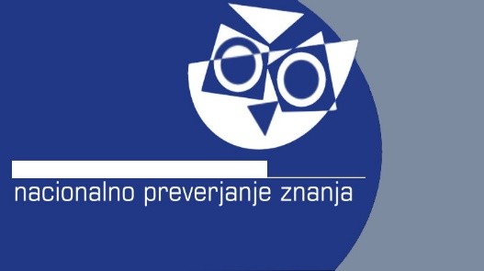
NACIONALNO PREVERJANJE ZNANJA 2022

V mesecu maju poteka nacionalno preverjanje znanja (dalje NPZ) za učence 6. in 9. razredov.

NPZ nudi priložnost, da učenci dobijo povratno informacijo o svojem doseženem znanju. Na samem preizkusu znanja imajo možnost povezovati in uporabljati pridobljene informacije. Ti veščini sta pomembni tudi v vsakdanjem življenju, še posebej pri nadaljnjem šolanju in seveda kasneje v odrasli dobi, ko bodo učenci vstopali na trg dela.

NPZ se ne ocenjuje in ne vpliva na končno oceno predmeta. Učenci 6. oz. 9. razreda ob koncu pouka skupaj s spričevalom prejmejo obvestilo o dosežku na NPZ.

Nacionalno preverjanje znanja v 6. razredu:
  - slovenščina (4. maj 2022),
  - matematika (6. maj 2022),

Nacionalno preverjanje znanja v 9. razredu:
  - slovenščina (4. maj 2022),
  - matematika (6. maj 2022),
  - družboslovje (10. maj 2022).

Več informacij za starše je dostopnih na spletni strani eRica na povezavi: https://www.ric.si/nacionalno-preverjanje-znanja/splosne-informacije/.

